Паспорт пептида

Наименование: | Пептидный микс GLOW
Состав: | Cu-GHK + TB500 + PT-141
Расчетная мол.масса (Cu-GHK): | 340.17 г/моль
Чистота по ВЭЖХ (Cu-GHK): | 99.29 %
Расчетная мол.масса (TB500): | 888.4 г/моль
Чистота по ВЭЖХ (TB500): | 98.40 %
Расчетная мол.масса (PT-141): | 1024,5 г/моль
Чистота по ВЭЖХ (PT-141): | 98,33%
Подтверждение молекулярной массы: | MALDI-TOF
Количество: | 51,02 г
Форма: | лиофилизат
Контр-ион: | Ацетат
Номер партии | 26009

Результаты анализа пептида CuGHK

Колонка Phenomenex Luna 150mm*4.6mm, C-8, 5µ.
Анализ в изократическом режиме: 0-0 % B за 10 минут. Подвижная фаза: A – 0,1% ТФУ. Скорость потока 1 мл/мин. Температура 35⁰С.

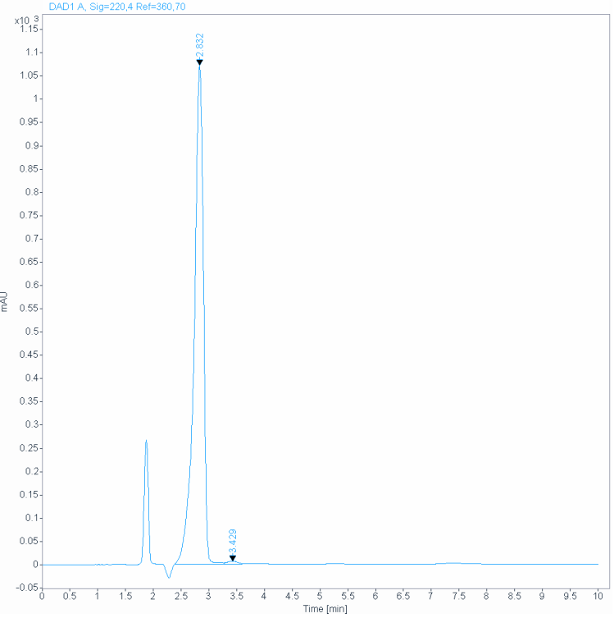

РЕЗУЛЬТАТЫ РАСЧЕТА

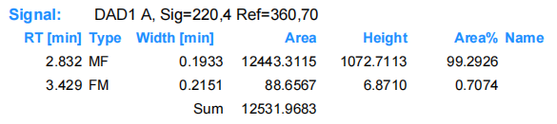

MALDI-TOF спектр; рефлекторный режим положительных ионов, матрица DHB; молекулярный ион имеет массу 341.15 m/z [M+H⁺].

Результаты анализа пептида TB-500

Колонка Phenomenex Luna 150mm*4.6mm, C8, 5µ.
Анализ в градиентном режиме: 5-60 % B за 21 минут. Подвижные фазы: A – 0,1% ТФУ; – 0,1% ТФУ в ацетонитриле. Скорость потока 1 мл/мин. Температура 35⁰С.

РЕЗУЛЬТАТЫ РАСЧЁТА

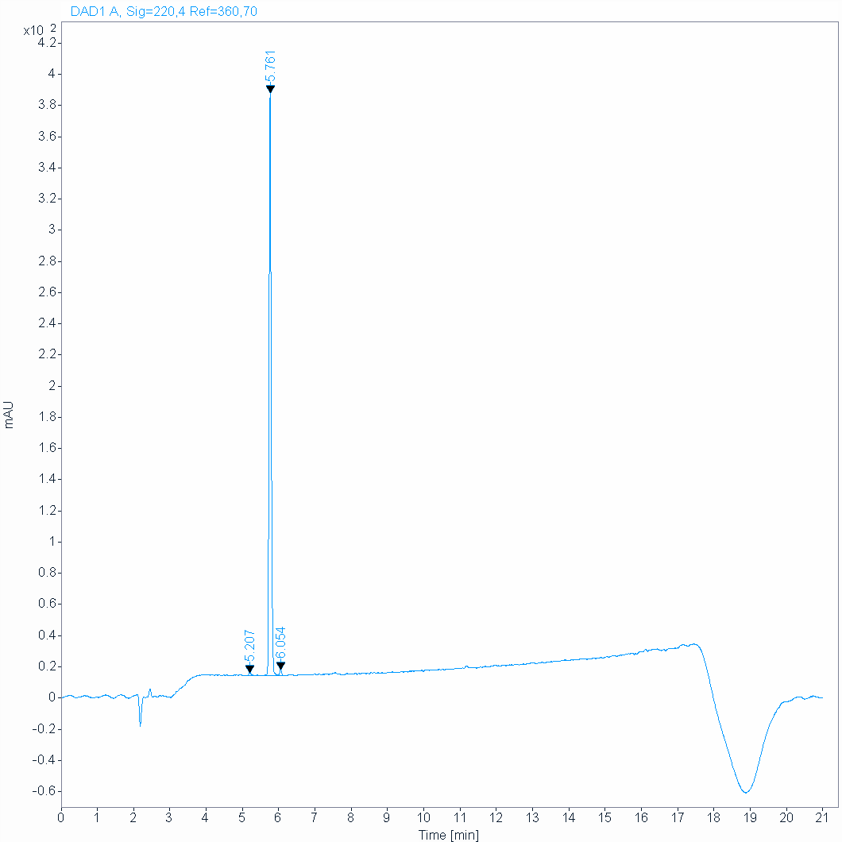

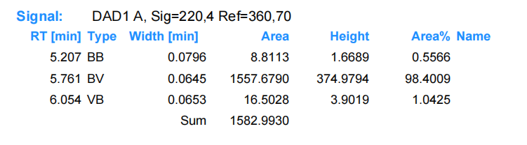

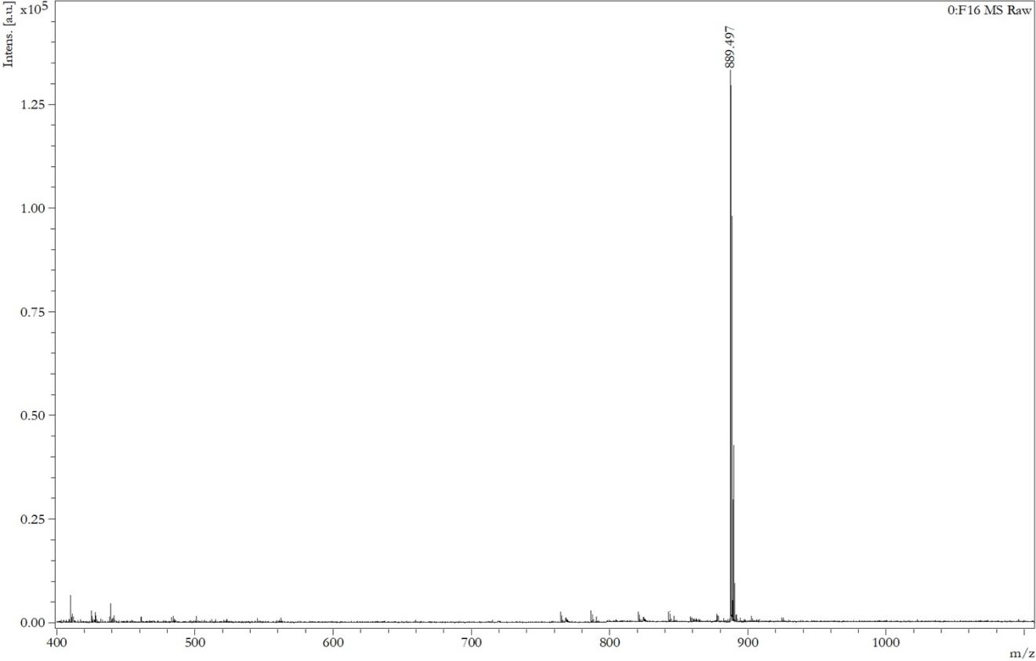

MALDI-TOF, рефлекторный режим положительных ионов, матрица DHB, пик, соответствующий искомой молекуле на спектре имеет массу 889.4 (M+H)⁺.

Результаты анализа пептида PT-141

Колонка Phenomenex Luna 150mm*4.6mm, C8, 5µ.
Анализ в градиентном режиме: 5-60 % B за 21 минут. Подвижные фазы: A – 0,1% ТФУ; – 0,1% ТФУ в ацетонитриле. Скорость потока 1 мл/мин. Температура 35⁰С.

РЕЗУЛЬТАТЫ РАСЧЁТА

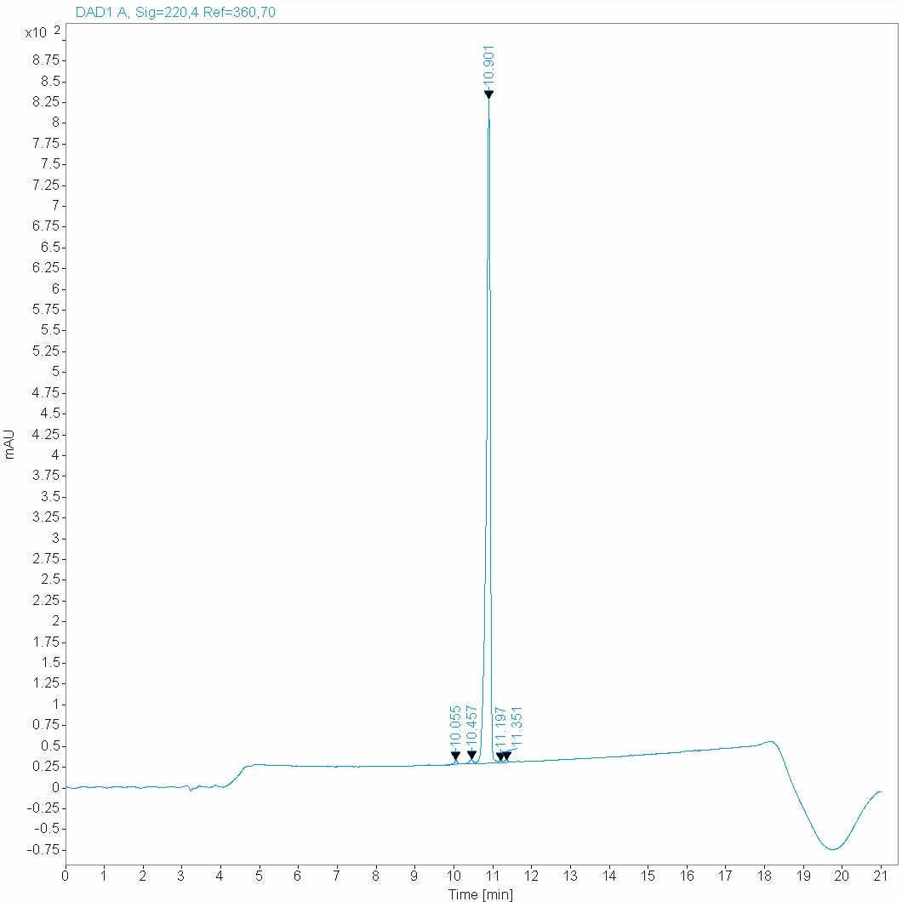

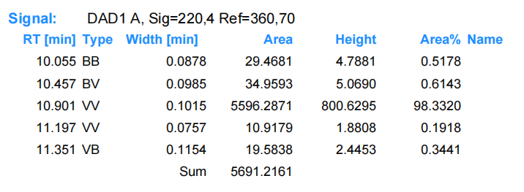
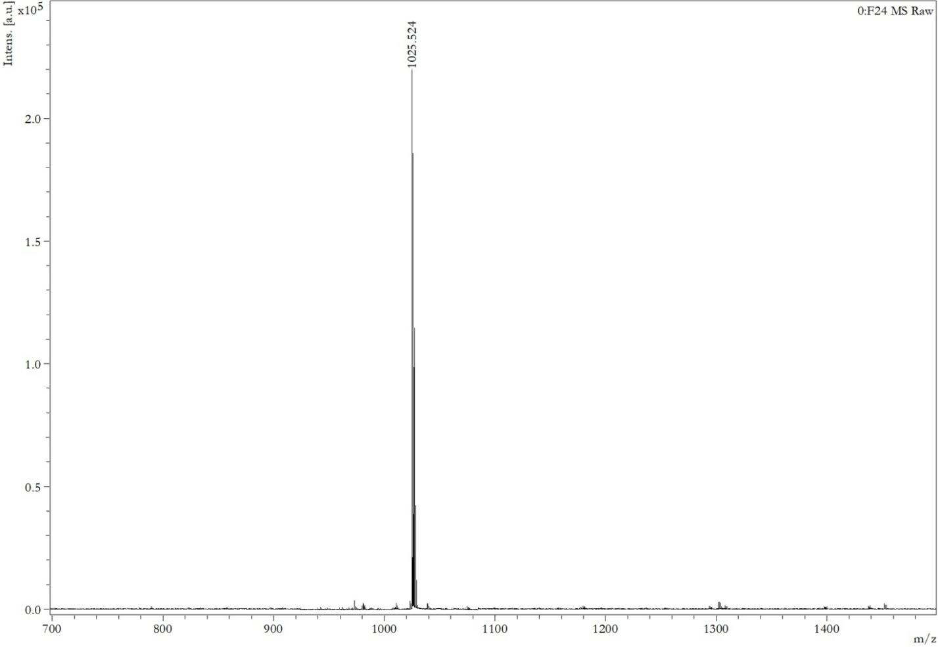

MALDI-TOF, рефлекторный режим положительных ионов, матрица DHB, искомый пик на спектре имеет массу 1025,5 (M+H)⁺.

